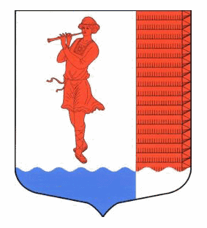
ЛЕНИНГРАДСКАЯ ОБЛАСТЬ
ЛУЖСКИЙ МУНИЦИПАЛЬНЫЙ РАЙОН
АДМИНИСТРАЦИЯ ВОЛОДАРСКОГО СЕЛЬСКОГО ПОСЕЛЕНИЯ

П О С Т А Н О В Л Е Н И Е

от 22.11.2022 года № 163

О мерах по предупреждению чрезвычайных ситуаций на ледовом покрытии водных объектов Володарского сельского поселения в осенне-зимний период 2022-2023 гг.

Во исполнение требований Водного кодекса Российской Федерации, Федерального закона от 6 октября 2003 г., в соответствии с п.24 ст.15 Федерального закона от 06.10.2003 № 131-ФЗ «Об общих принципах организации местного самоуправления в Российской Федерации», постановлением Правительства Ленинградской области от 29.12.2007 № 352 «Об утверждении Правил охраны жизни людей на водных объектах Ленинградской области» и в целях предупреждения чрезвычайных ситуаций, связанных с выходом людей на лёд водоёмов, администрация Володарского сельского поселения
постановляет:

- Запретить выход граждан на лёд водоёмов Володарского сельского поселения с 22 ноября 2022 года на период становления льда до достижения безопасной толщины ледового покрытия.
- Выход граждан на лёд водоёмов запрещен до наступления периода его полного формирования (толщина льда свыше 7 см).
- выезд и стоянка на льду механических транспортных средств вне зоны ледовых переправ на водных объектах запрещается. На зимний период в Володарском сельском поселении ледовых переправ не организуется.
- Уполномоченному по делам ГОЧС и ОПБ организовать извещение населения о запрете выхода граждан с территории Володарского сельского поселения на ледовое покрытие водных объектов.
- Опубликовать данное постановление в газете «Лужская правда».
- Контроль за исполнением постановления оставляю за собой.

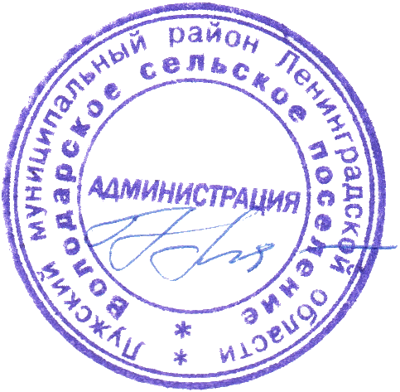
Глава администрации
Володарского сельского поселения Н.В.Банникова

